حتى افتحها بلا مفتاح فكشف الازار عن وجهها فنظرها نظرة أعقبته الف حسرة ثم اسبلت
ازارها علی الضبة وقرأت أسماء أم موسى ففتحها بلا مفتاح ودخلت فتبعها فرأى سيوفا
وأسلحة من البولاد ثم انها خلعت الازار وقعدت معه فقال فی نفسه استوف ما قدره الله عليك
ثم مال عليها ياخذ قبلة من خدها فوضعت كفها على خدها وقالت له ما صفاء الا في الليل وأحضرت
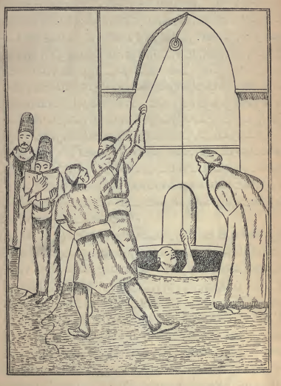
(العبدوالسائس وهما یرفعان الدلوالذی فیه علی المصری من البئر والفقهاء واقفون یتلون القرآن)
سفرة طعام ومدام فاكلا وشربا وقامت ملأت الابريق من البئر وكبت على يديه فغسلهما فبينما هما

